ĐỔI MỚI MÔ HÌNH DẠY VÀ HỌC THEO HƯỚNG CHUYỂN ĐỔI SỐ TẠI KHOA CÔNG NGHỆ THÔNG TIN TRONG BỐI CẢNH CUỘC CÁCH MẠNG CÔNG NGHIỆP LẦN THỨ 4

INNOVATING TEACHING AND LEARNING MODEL TOWARDS DIGITAL TRANSFORMATION AT THE FACULTY OF INFORMATION TECHNOLOGY IN THE CONTEXT OF THE 4TH INDUSTRIAL REVOLUTION

Trần Vĩnh Xuyên |  | Trường Cao đẳng Lý Tự Trọng TP. HCM  Email:tvxuyen@lttc.edu.vn.
Keywords: |  | Abstract:
The fourth Industrial Revolution, education in the digital transformation, innovation in the digital era, the role of teachers in the digital era, challenge of learning.  Từ khóa:  Cuộc cách mạng công nghiệp lần thứ tư, giáo dục trong chuyển đổi số, sự đổi mới trong thời đại kỹ thuật số, vai trò của giáo viên trong kỷ nguyên số, thách thức của việc học. |  | In the digital era, innovating teaching and learning model towards digital transformation will help learners maximize their potential, especially students in the information technology so that learners can maximize their qualities. Moreover, it is necessary to apply the achievements from the successes of the industrial revolution 4.0 into teaching to meet requirements of labour market in current period.  Background: The fourth industrial revolution and digital transformation.  Results: Changing teaching model to develop students' capacity.  Discussion: Renovating teaching and learning model towards digital transformation at the faculty of information technology in the context of the 4th industrial revolution  Tóm tắt:  Trong kỷ nguyên số ngày nay, đổi mới mô hình dạy và học theo hướng chuyển đổi số sẽ giúp người học phát triển tối đa tiềm năng của mình, đặc biệt là sinh viên ngành công nghệ thông tin sẽ có nhiều thuận lợi hơn nữa để phát huy các phẩm chất vốn có. Hơn nữa, cần vận dụng những thành tựu từ thành công của cuộc cách mạng công nghiệp 4.0 vào giảng dạy để đáp ứng yêu cầu của thị trường lao động trong giai đoạn hiện nay.  Bối cảnh: Cuộc cách mạng công nghiệp lần thứ tư và chuyển đổi kỹ thuật số.  Kết quả: Thay đổi mô hình dạy học theo định hướng phát triển năng lực của sinh viên.  Tham luận: Đổi mới mô hình dạy và học theo hướng chuyển đổi số tại khoa Công nghệ thông tin trong bối cảnh cuộc cách mạng công nghiệp lần thứ 4.

1. MỞ ĐẦU
Cách mạng công nghiệp lần thứ 4 đã tác động tới mọi mặt của đời sống xã hội theo những cấp độ và chiều hướng khác nhau, ảnh hưởng sâu sắc đến mọi lĩnh vực của đời sống xã hội. Trong đó lĩnh vực Giáo dục là một trong những lĩnh vực chịu ảnh hưởng mạnh mẽ nhất của cuộc cách mạng công nghiệp lần 4, bởi nhiều nguyên nhân nhưng thể hiện rõ nhất là vì sản phẩm của Giáo dục và đào tạo phải đáp ứng với nhu cầu của thị trường lao động, vốn có sự vận động, thay đổi nhanh chóng nhất là trong bối cảnh ngày nay. Sự phát triển về khoa học kỹ thuật đã làm cho Thế giới đang thay đổi rất nhanh từ những xã hội đơn thuần là nông nghiệp đã trở thành xã hội công nghiệp ngày càng hiện đại. Trước thực tiễn ngày nay đặt ra, chúng ta cần phải đổi mới phương pháp giảng dạy, các chương trình học sao cho phù hợp nhất với người học cũng như tạo điều kiện thuận lợi cao nhất kể cả người học và người dạy để phát huy hết khả năng, đáp ứng tốt nhất nhu cầu học tập từ người học.
Để đáp ứng được nhu cầu lao động ngày nay, sự thay đổi cơ bản đầu tiên là thay đổi về phương pháp dạy và học. Đổi mới phương pháp dạy học phải theo định hướng ứng dụng chuyển đổi số, áp dụng các thành tựu khoa học vào trong giảng dạy cũng như trong học tập cho sinh viên nhất là các sinh viên thuộc ngành công nghệ thông tin. Cần ứng dụng hơn nữa việc khai thác các nguồn tài nguyên giáo dục mở vào trong chương trình đào tạo cũng như giảng dạy, để đáp ứng nhu cầu của xã hội. Phải ứng dụng tối đa các công nghệ đã đạt được vào việc dạy và học để chuyển đổi mạnh mẽ các lớp học truyền thống trở thành các lớp học thông minh nhằm tạo phát huy tối đa các phẩm chất tích cực của người học, lấy người học làm trung tâm, tạo mọi điều kiện tốt nhất để người học và người dạy có thể tương tác qua lại với nhau hiệu quả nhất.
Trong nhiều năm qua tại Khoa Công nghệ thông tin, Trường Cao đẳng Lý Tự Trọng TP.HCM đã ứng dụng nhiều thành tựu khoa học kỹ thuật, cũng như áp dụng các phần mềm hỗ trợ dạy và học vào việc giảng dạy. Xây dựng nhiều cách thức học tập ngoài việc học trực tiếp tại Khoa Công nghệ thông tin, thì nay Khoa cũng đã đẩy mạnh việc học tập Online đã đem lại những thành công nhất định như: giảm được số lượng giảng viên đứng lớp, sử dụng kết hợp các công cụ thiết bị hiện đại trong giảng dạy, tiết kiệm chi phí... Qua đây tôi xin trình bày một số thay đổi trong việc dạy và học cho sinh viên cao đẳng thuộc khoa công nghệ thông tin, nhằm đáp ứng việc chuyển đổi số trong giáo dục để nâng cao chất lượng việc dạy và học tại Trường Cao đẳng Lý Tự Trọng TP.HCM.

2. MÔ HÌNH DẠY VÀ HỌC TRONG GIAI ĐOẠN HIỆN NAY

Hình 1: Mô hình lớp học trong thời đại ngày nay
Ngày nay hầu hết các lớp học hiện đại ​​sẽ được kết nối với Internet thông qua Wi-Fi hoặc băng rộng không dây và được trang bị máy tính để bàn, máy tính xách tay và thậm chí máy tính bảng. Lớp học đang phát triển từ môi trường học tập bị cô lập trở thành các trung tâm học tập cộng tác toàn cầu đựa trên các thành tựu về khoa học công trong cuộc cách mạng 4.0, người học và người dạy không nhất thiết phải được tập trung về một nơi nào đó để thực hiện việc dạy và học như truyền thống, nhờ vào sự phát triển của kỹ thuật số và hệ thống quản lý học tập hiện đại đã giúp cho người dạy và học có thể ở bất kể nơi nào cũng có thể tham gia vào lớp học và học tập như đang ở tại lớp học (theo kiểu truyền thống).
Với phương pháp này chúng ta đã đổi mới được tư duy từ lâu đời “đưa người học đến với lớp học ta đưa lớp học đến với người học”. Điều này sẽ giúp đa số người học không có điều kiện có thể tiết kiệm chi phí đi lại để tiếp cận được với các khóa học vốn nằm ngoài tầm với của họ. Góp phần xây dựng một nền giáo dục cho tất cả mọi người.
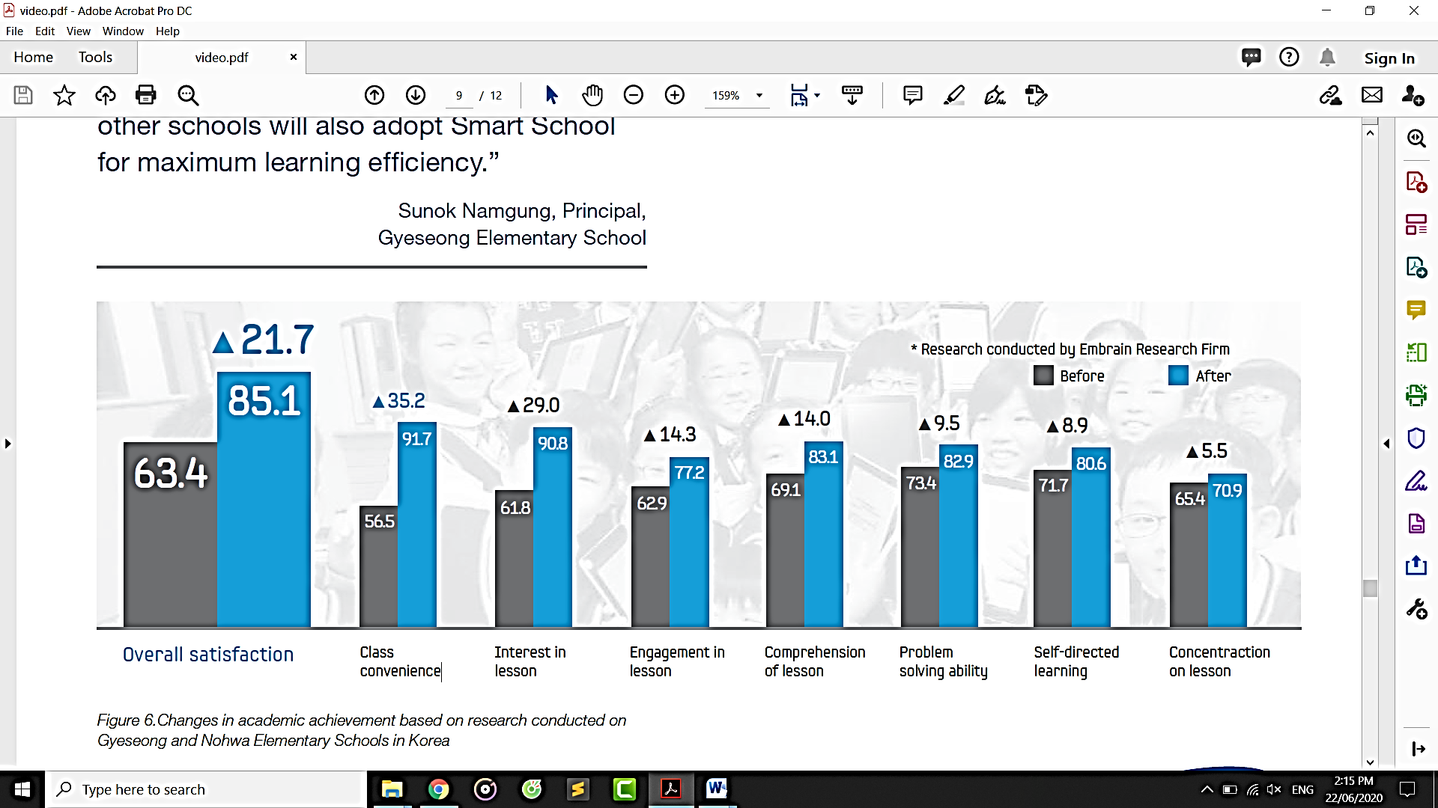
Hình 2: Kết quả đạt được trước và sau khi áp dụng phòng học thông minh vào giảng dạy tại một số trường học ở Hàn Quốc
Trong thời đại ngày nay, nhất là trong giai đoạn ghi nhận sự bùng phát mạnh của các thành tựu khoa học kỹ thuật trong cuộc cách mạng công nghiệp lần thứ 4 đã giúp cho chúng ta đủ cơ sở về thiết bị, cũng như phần mềm hỗ trợ cho việc xây dựng và triển khai các chương trình đào tạo mà người học lẫn người dạy có được sự thuận tiện nhất để tham gia các chương trình học.
Trong mô hình 3 lớp học hoạt động dựa trên sự kết nối giữa các thiết bị di động (như máy tính bảng) và Bảng tương tác điện tử (Interactive whiteboard) qua phần mềm Quản lý học tập (Learning Management). Ðây không chỉ là sự kết hợp giữa các sản phẩm công nghệ cao, hệ thống mạng và phần mềm, mang lại một hướng đi mới cho việc tạo ra một môi trường lớp học thông minh, hiện đại mà còn là sợi dây kết nối học sinh và giáo viên với phương pháp giảng dạy, khả năng tương tác cao thông qua các giáo trình điện tử. Việc tận dụng tối đa các ứng dụng công nghệ mới này sẽ tạo ra những thay đổi tích cực, giúp học sinh chủ động và năng động hơn trong các môn học, giáo viên sẽ cảm thấy dễ dàng, thoải mái và đạt được hiệu quả cao hơn trong giảng dạy.
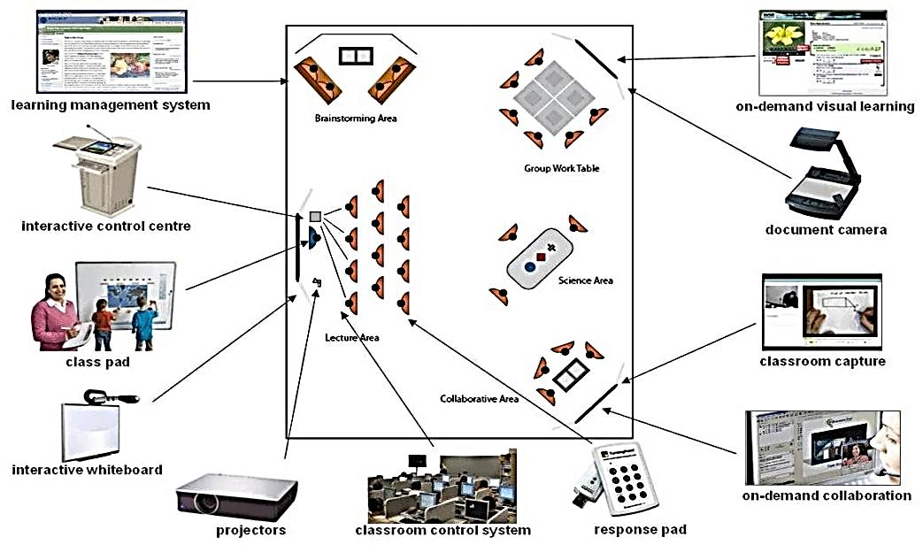
Hình 3: Mô hình phòng dạy và học trên thế giới hiện nay
Các thiết bị di động ngày nay được thiết kế đặc biệt với màn hình lớn hơn, những tính năng cải tiến đột phá khi người dùng thao tác lên những tính năng này. Bảng tương tác điện tử giúp mang đến những bài giảng sinh động, đa dạng, trực quan từ giáo án điện tử đến các tính năng cơ bản khác như viết vẽ theo kiểu bảng truyền thống để truyền tải bài giảng tới học sinh một cách hiệu quả nhất. Công nghệ đèn LED giúp bảng tương tác điện tử cực kỳ thân thiện, dễ sử dụng, tiết kiệm điện năng cũng như khả năng hiển thị hoàn hảo, không gây nhức mỏi mắt kể cả khi sử dụng trong một tiết học dài. Và để kết nối hai thiết bị trên với nhau, tạo nên một lớp học thông minh hoàn hảo, chúng ta có thể sử dụng đến giải pháp phần mềm Smart School (bao gồm IMS – Interactive Management System, LMS-Learning Management System, SMS-Student Management System) cho phép quản lý toàn bộ các thông tin cần thiết trong trường học (thông tin về lớp học, giáo viên, học sinh, thư viện giáo án điện tử). Với tài khoản trên hệ thống, các giáo viên có thể chủ động tạo thời khóa biểu môn học, chuẩn bị thư viện câu hỏi, soạn giáo án điện tử cho các giờ học cũng như dễ dàng chia sẻ bài giảng, các thông tin quan trọng tới tất cả học sinh trong lớp và kiểm tra kiến thức học sinh thông qua các bài kiểm tra đa dạng.
Phần mềm này còn hỗ trợ giáo viên có thể quản lý được máy tính bảng của từng sinh viên, đảm bảo sự tập trung tối đa trong giờ học. Tính năng báo cáo cho phép giáo viên theo dõi được quá trình học tập của từng học sinh qua đó có thể nhanh chóng đưa ra những thay đổi phù hợp nhằm nâng cao hiệu quả dạy và học.
Sử dụng các thiết bị và giải pháp di động, giáo viên có thể tiếp tục bài học của họ bên ngoài phòng học, môi trường cho một trải nghiệm học tập năng động hơn. Với tăng cường tính di động và truy cập Internet, sinh viên có sự linh hoạt để tìm kiếm các tài liệu họ cần học hầu như mọi lúc mọi nơi. Sinh viên không cần chờ lớp tiếp theo hoặc gặp gỡ giáo viên để yêu cầu tài liệu bài học.
Bằng cách sử dụng thiết bị di động và truy cập nội dung bên ngoài lớp học, sinh viên có thể được cung cấp một buổi học vô cùng chủ động và năng động. Ví dụ, sinh viên đang học ở lớp học về môn học mỹ thuật cơ bản (chủ đề về vẽ hoa), sinh viên không đến học trực tiếp học tại phòng học mà sinh viên có thể đang ở một công viên có rất nhiều hoa, sinh viên sử dụng các thiết bị công nghệ để tham gia lớp học này thông qua internet. Qua đó tạo cho sinh viên tự tiếp cận thực tế, cũng như nâng cao tính tự học, nâng cao sự sáng tạo, hứng thú trong buổi học. Tính năng di động này sẽ trở nên vô cùng quý giá cho các sinh viên sống xa trường, bị khuyết tật hoặc có người khác lý do gây ức chế tham dự lớp học. Những sinh viên này có thể dễ dàng có được các tài liệu và gặt hái những lợi ích giống như các sinh viên khác cùng lớp khác.

3. XÂY DỰNG MÔ HÌNH PHÒNG HỌC CHO KHOA CÔNG NGHỆ THÔNG TIN TRONG GIAI ĐOẠN HIỆN NAY
Khoa Công nghệ thông tin là một trong bốn khoa trọng điểm của Trường Cao đẳng Lý Tự Trọng Thành phố Hồ Chí Minh tại thời điểm hiện tại. Trong thời gian gần đây Khoa Công nghệ thông tin đã liên tục phát triển và mở rộng thêm nhiều ngành nghề đào tạo để đáp ứng nhu cầu xã hội nhằm khẳng định chất lượng đào tạo của Khoa. Để đảm bảo sự phát triển bền vững cũng như tạo được thương hiệu của Khoa đối với người học, chúng ta cần phải mạnh dạng ứng dụng các thành tựu của cuộc cách mạng lần thứ 4 vào công tác giảng dạy, nhằm phát huy tối đa các phẩm chất tốt đẹp của người học, tạo một môi trường học tập thân thiện, hiệu quả, thông qua việc áp dụng tối đa các chức năng được hỗ trợ từ các thiết bị giảng dạy, để người học và người dạy dễ dàng tương tác, trao đổi bất chấp các hạn chế do không gian và thời gian mang lại.
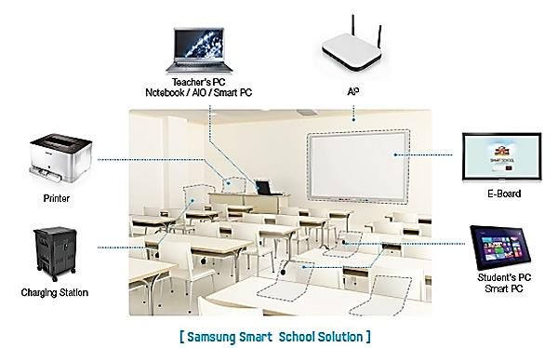
Hình 4: Mô hình phòng học tại khoa công nghệ thông tin
Trang thiết bị tại phòng học thông minh
Thiết bị sử dụng chung: bộ lưu điện, tủ rack.
Thiết bị dạy học và tương tác trực tuyến: màn hình tương tác, hệ thống âm thanh, hệ thống camera, bảng từ, máy tính xách tay (máy tính bảng, điện thoại thông minh), tay nghe, bàn ghế, tủ xạc điện cho các thiết bị di động.
Hệ thống phần mềm: hệ thống quản lý tương tác, hệ thống quản lý học tập, hệ thống quản lý sinh viên.
Trong mô hình phòng học thông minh sẽ được tích hợp các chức năng cơ bản sau:
Giảng dạy tương tác, chức năng này sẽ hỗ trợ tương tác trong lớp bằng cách sử dụng các chức năng như chia sẻ màn hình, theo dõi màn hình hoạt động nhóm, bài kiểm tra và cuộc thăm dò ý kiến ​​và hơn thế nữa.
Quản lý học tập, chức năng này hỗ trợ giáo viên trong quản lý khóa học, quản lý và lập kế hoạch bài học.
Chia sẻ và giám sát nội dung giảng dạy bằng Tính năng giảng dạy tương tác, công cụ hỗ trợ việc dạy và học thực hiện tương tác diễn ra trong thời gian thực giữa giáo viên và sinh viên. Công cụ được thiết kế ra để tăng cường sự tương tác giữa giáo viên và sinh viên có thể tích cực tham gia và trải nghiệm học tập.
Chia sẻ màn hình, chức năng này giúp giáo viên có thể hiển thị nội dung, ghi chú, đồng bộ hóa nội dung lên thiết bị học tập của sinh viên. Ngoài ra giáo viên và sinh viên có thể truyền tập tin qua lại theo thời gian thực giữa các thiết bị với nhau.
Giám sát màn hình, chức năng giúp giáo viên có thể xem màn hình của sinh viên ở định dạng hình thu nhỏ và chọn màn hình của học sinh để hiển thị ở định dạng lớn hơn trên bảng điện tử của giáo viên. Tính năng này cũng cho phép giáo viên theo dõi hoạt động sinh viên và chia sẻ nó với lớp học thông qua giáo e-Board. Ngoài ra giáo viên có thể sử dụng chức năng giảng dạy riêng, cho phép theo dõi và kiểm soát thiết bị của sinh viên từ xa.
Tổ chức và mô phỏng thảo luận nhóm với tính năng hoạt động nhóm, chức năng cho phép giáo viên khóa hay tự động khởi chạy tính năng khóa, cho phép giáo viên chặn màn hình tương tác và ứng dụng để kiểm soát các đối tượng kết nối nhưng không liên quan đến nhóm của lớp học. Giáo viên có thể tắt tất cả thiết bị của sinh viên cùng một lúc. Giáo viên có thể gửi một địa chỉ url của một trang web cần thiết cho sinh viên hoặc kích hoạt việc học thông qua các ứng dụng hỗ trợ học khác. Tính năng này được thiết kế để hỗ trợ giáo viên sử dụng tài nguyên học tập và hướng dẫn học sinh trong lớp.

4. CHUYỂN ĐỔI SỐ TRONG VIỆC DẠY VÀ HỌC TẠI KHOA CÔNG NGHỆ THÔNG TIN

4.1. ỨNG DỤNG CHƯƠNG TRÌNH QUẢN LÝ DẠY VÀ HỌC VÀO GIẢNG DẠY

4.1.1. GIỚI THIỆU
Khoa công nghệ thông tin đã ứng dụng các thành tựu khoa học công nghệ thông tin vào công tác giảng dạy và đã đạt được kết quả hết sức khả quan. Khi ứng dụng các công nghệ này vào môi trường dạy học đã giúp cho Khoa giảm bớt việc sử dụng thiết bị, vật tư: giấy, máy chiếu, phấn, viết bảng, ... Bên cạnh đó giáo viên dễ dàng triển khai bài tập, thu thập bài tập, mô phỏng bài tập, quản lý sinh viên,... hết sức hiệu quả. Từ đó tạo nên buổi học vô cùng lý thú và đạt hiệu quả cao gấp nhiều lần khi không sử dụng các công nghệ này vào giảng dạy. Chương trình quản lý dạy và học Netsupport School là một chương trình đã thực hiện được môi trường học tập như thế.
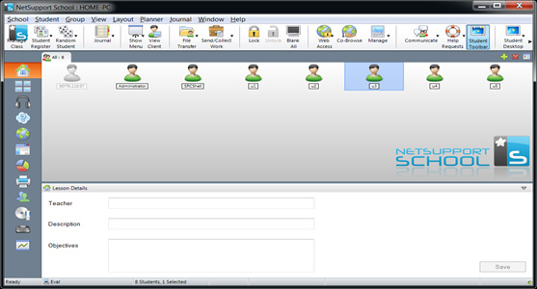
Hình 5: Giao diện chương trình Netsupport School
Để sử dụng chương trình, ta sẽ phải cài đặt một trong 2 phần sau: phần quản trị dành cho giáo viên dạy học (Tutor) và phần cài đặt trên các máy trạm dành cho học viên (Student). Lựa chọn này sẽ xuất hiện khi bạn tiến hành cài đặt Netsupport school. Chúng ta nên lựa chọn chỉ một trong hai tùy chọn này trên một máy xác định, đừng nên chọn cả hai trên cùng một máy PC. Trong quá trình cài đặt, chúng ta sẽ được yêu cầu cung cấp các thông số để cấu hình các giao thức (protocol), cổng (Port) hoạt động của chương trình, để nhanh chóng, chúng ta có thể để mặc định các thông số này và chỉnh sửa chúng sau khi đã hoàn thành việc cài đặt cơ bản cho các PC.

4.1.2. MỘT SỐ CHỨC NĂNG NỔI BẬC
Quản lý máy học viên từ xa: Dò tìm các máy học viên trong hệ thống. Sau khi đã xác định các thiết bị trong hệ thống, chương trình cho phép chúng ta tiến hành tạo lớp học. Từ bây giờ, chúng ta đã có thể hoàn toàn làm chủ chương trình và có thể triển khai các bài học xuống cho học viên của mình và quản lý học viên.
Trình diễn bài giảng: Chương trình hỗ trợ hỗ trợ trình diễn các bài giảng đồng thời từ máy của giảng viên đến tất cả các máy học viên khác trong hệ thống. Trong quá trình thuyết giảng các bài học cho học viên, chúng ta có thể toàn quyền quyết định việc quản lý trên máy học viên, bạn có thể khóa các thiết bị phần cứng, CD, bàn phím chuột và học viên chỉ có thể nhìn và nghe các bài giảng của bạn mà không thể can thiệp vào PC của họ nhằm tối ưu quá trình giảng dạy các bài học của giảng viên.
Phân phối tập tin: Chương trình cho phép chuyển tập tin đến và đi từ các thiết bị của học viên cũng cho phép chúng ta phân phối tập tin cho nhiều học viên cùng một lúc.
Chức năng giao việc và nhận kết quả từ người học: là một chức năng giúp người dạy có thể dễ dàng giao việc đến từng các nhân có trong hệ thống, cũng như nhận kết quả trả về từ các thành viên trong hệ thống.
Trao đổi thông tin qua Chat: Giảng viên có thể tạo các cửa sổ chat với một hay đồng thời cho nhiều học viên khi cần trao đổi các vấn đề thắc mắc nào đó. Các thao tác trên khá linh hoạt, giảng viên có thể chỉ định mức độ tham gia một phiên trao đổi qua chat cho học viên mà học viên không có quyền ngắt các phiên trao đổi này.
Quản lý các ứng dụng của học viên: Giáo viên có thể quản lý việc cho phép sử dụng một chương trình nào đó hay không từ phía người học.
Quản lý các tài nguyên hệ thống: Tài nguyên hệ thống bao gồm các thiếu bị: CD/DVD, USB và âm thanh. Khi các máy client kết nối vào hệ thống và sử dụng các thiết bị này, giáo viên có quyền điều khiển việc truy xuất các thiết bị đó. Giáo viên có thể quy định thuộc tính ReadOnly để ngăn cấm việc copy file vào các thiết bị đó hay sử dụng chức năng Mute để tắt âm thanh ở máy con.
Quản lí truy cập Internet: Giáo viên hoàn toàn có thể cho phép việc sử dụng internet từ phía học viên.
Quản lý việc in ấn: Chúng ta có thể khóa tùy chọn sử dụng máy in, hủy tài liệu in ấn hay cho phép thực hiện việc in tại một số máy nhất định.
Điều khiển từ xa ứng dụng trên các máy trạm sinh viên Tính năng này cho phép giáo viên mở một ứng dụng phần mềm cho một nhóm học viên.
Giám sát, quản lý các ứng dụng: Giảng viên có thể toàn quyền cấp quyền sử dụng các ứng dụng có sẵn trên máy trạm trong mỗi phiên giảng dạy của mình nhằm tập trung được việc hướng học viên vào các bài giảng, chương trình cần thiết mà không lạm dụng hay thử nghiệm các ứng dụng không cần thiết cho buổi học của mình.
Tạo kế hoạch giảng dạy: với các kế hoạch giảng dạy của mình, giảng viên có thể định thời gian cho từng bài giảng và có thể tạo nhiều bài giảng liên tục nhau trong một phiên trao đổi với các học viên trên máy học viên. Việc tạo các phiên làm việc khá dễ dàng dựa vào trình dựng sẵn (Wizard) của chương trình. Các bài giảng có thể giới hạn trong một khoảng thời gian nhất định do giảng viên đặt ra.
Bảng tương tác: Một màn hình đầy đủ Bảng tương tác được cung cấp, cho phép các học viên
sử dụng các công cụ chú thích của NetSupport để làm nổi bật màn hình và hiển thị các kết quả cho một nhóm được lựa chọn của sinh viên.
Bảng trắng giáo viên: Khi học viên được xem Whiteboard ban đầu không chú thích các màn hình người học. Tuy nhiên, các bài tập có thể đề cử một học viên làm 'Bảng ". Điều này kích hoạt các chú thích tùy chọn tại máy được lựa chọn. Người hướng dẫn có thể chuyển đổi để kiểm soát bất kỳ những người tham gia khác theo yêu cầu bằng cách chọn biểu tượng của họ trong danh sách học viên.
Giám sát sử dụng bàn phím của học viên: Cho phép Giáo viên (Tutor) để giám sát việc sử dụng bàn phím học viên trong khi sử dụng bất kỳ ứng dụng đã được phê duyệt, cung cấp một cái nhìn sâu sắc thời gian thực vào hoạt động của học viên trong một lớp học.
Chụp hình màn hình học viên: Chụp ảnh màn hình cho phép Giảo viên (Tutor) có thể chụp màn hình học viên hiện tại trong khi đang xem trang cá nhân hoặc quét và cho phép Giảng viên để lưu nội dung màn hình hiện tại vào một tập tin. Tên máy, Tên học viên, Ngày, Thời gian Tên sản phẩm cũng sẽ được ghi lại trên Screen Capture khi lưu.

4.1.3. KẾT QUẢ TRIỂN KHAI
Khoa Công nghệ thông tin khi áp dụng chương trình quản lý dạy và học Netsupport School đã tạo nên nhiều thay đổi tích cực hơn so với cách quản lý dạy và học truyền thống như:
- Đã giảm được chi phí đào tạo một cách đáng kể, do không cần phải trang bị bút lông, bảng viết, mực viết, máy in,...
- Bài học trở nên sinh động hơn cả về nội dung và hình ảnh minh họa, góp phần tạo nâng cao chất lượng buổi học tốt hơn.
- Quản lý làm việc nhóm, quản lý người học, thiết bị kết nối lớp học trở nên cực kỳ đơn giản trong việc giao bài, kiểm tra bài, giám sát làm bài, quản lý thiết bị kết nối, giám sát người học,... hết sức hiệu quả.
- Người dạy có thể tạo kho bài giảng, số hóa bài giảng của mình một cách dễ dàng, và tái sử dụng chúng vô cùng đơn giản.
- Người học đễ dàng kết nối với lớp học có thể bằng máy tính, điện thoại, hay các thiết bị thông minh, qua đó tạo cho lớp học không bị hạn chế về không gian học.
Qua đó chúng ta thấy rõ khi áp dụng thành tựu khoa học công nghệ, áp dụng chuyển đổi số vào việc dạy và học tại khoa công nghệ thông tin bước đầu đã đạt được hiệu quả rất khả quan.

4.2. ĐĂNG KÝ TRANG WEB CÁ NHÂN TRÊN GOOGLE
Hiện nay một số ứng dụng miễn phí giúp cho giáo viên có thể xây dựng riêng một website cá nhân như một công cụ để hỗ trợ sinh viên tham khảo trực tiếp các tài liệu chuyên ngành mọi nơi, mọi lúc, giảng dạy và học tập theo chủ đề, tham khảo kết quả học tập, cách học của các khóa học khác trước đó, và tạo diễn đàn online trao đổi những vấn đề quan tâm… Trong khuôn khổ bài viết này tôi muốn chia sẻ một ứng dụng rất mạnh của Google giúp cho mọi hoạt động trong lớp được diễn ra một cách nhanh nhất và hiệu quả. Để có thể tạo ra một website của Google thì ta có thể thực hiện theo các bước sau:
Nhập thanh Address: http://sites.google.com;
Tạo 1 tài khoản Google tại http://mail.google.com (quá trình đăng kí đơn giản và miễn phí);
Nhấn nút Create ở cửa sổ kế tiếp;
Cần điền đầy đủ các thông tin: tên trang web (Site name), mô tả ngắn về trang web (Site description); trang web chỉ dành cho người trưởng thành (Mature content); chọn giao diện cho web (Site theme), có thể nhấn More themes để tìm thấy các giao diện khác; nhập mã số hiển thị (Please type the code shown), cuối cùng nhấn nút Create để bước vào việc thiết kế trang chủ;
Ngày nay việc học tập trên các website là vô cùng phổ biến, vì thế khi cơ sở hạ tầng tại Đất nước chúng ta đã phát triển mạnh, cho phép chúng ta số hóa các bài giảng và đưa chúng lên internet để tạo ra các buổi học trực tuyến vô cùng đơn giản và hiệu quả. Tại khoa công nghệ thông tin đã xây dựng các website hỗ trợ học tập dựa trên việc ứng dụng miễn phí tạo lập webiste từ google, đã đáp ứng tốt nhu cầu học tập của sinh viên mọi lúc mọi nơi.

4.3. ỨNG DỤNG GOOGLE CLASSROOM ĐỂ THỰC HIỆN VIỆC DẠY VÀ HỌC
Google Classroom là công cụ miễn phí cho giáo viên và học sinh. Giáo viên có thể tạo lớp học online, mời sinh viên tham dự, tạo và giao bài tập. Trong Google Classroom, giáo viên và học sinh có thể thảo luận về bài tập, giáo viên có thể theo dõi tiến độ học của học sinh. Một số tính năng chính của Google Classroom:
Kết nối giáo viên với học sinh.
Tạo lớp học và mời người học dễ dàng.
Giúp giáo viên giao bài tập.
Tạo điều kiện giao tiếp giữa giáo viên với học sinh.
Cho phép giáo viên tạo, xem xét và đánh dấu bài tập.
Cho phép học sinh thấy các bài tập, tài liệu lớp học ở một nơi.

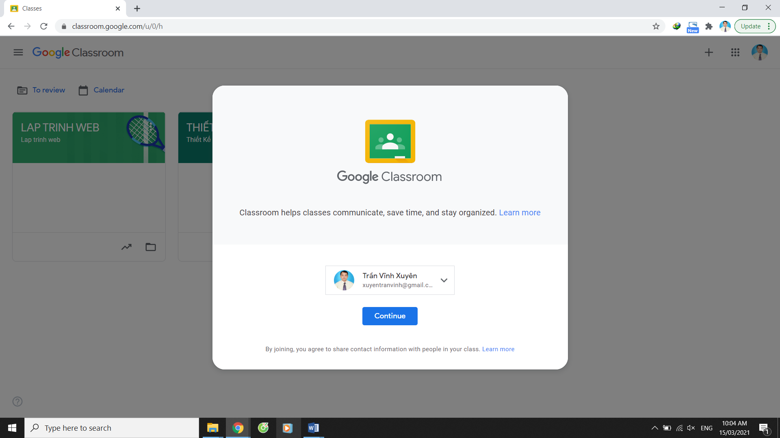
Hình 6: Đăng nhập vào Google Classroom
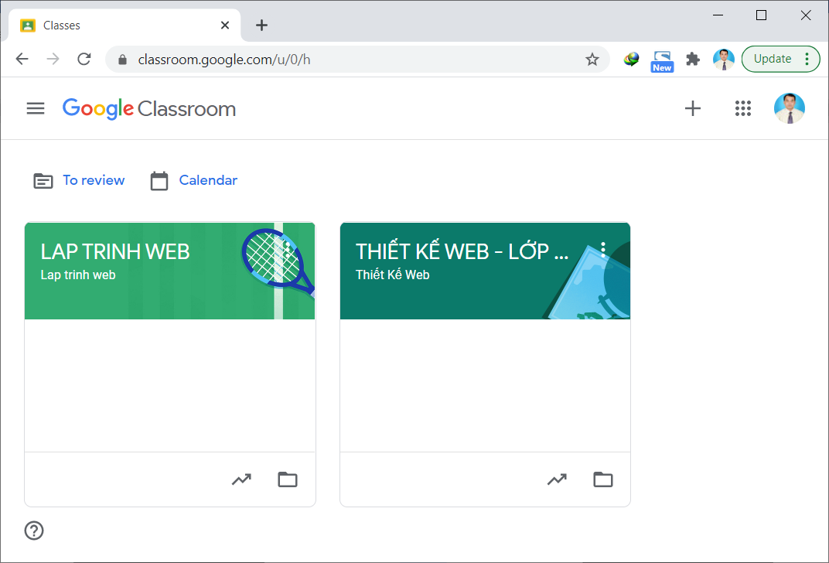
Hình 7: Chọn lớp học trong Google Classroom
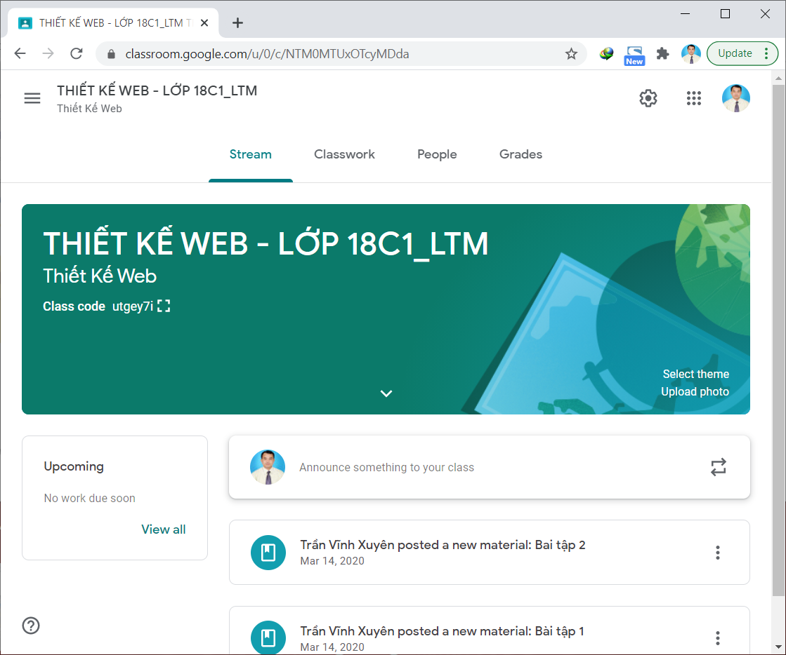
Hình 8: Một lớp học đã được tạo trong Google Classroom
Nhằm mục đích hỗ trợ tối đa cho người học, người dạy có thể học tập mọi lúc mọi nơi, khoa công nghệ thông tin đã số hóa các bài học, bài thực tập thông qua hệ thống google classroom, điều này đã giúp cho lớp học không còn gói gọn trong một buổi học nữa, mà nó được mở rộng hơn, bất kể không gian và thời gian mà các lớp học truyền thống gặp phải.

4.4. GIẢNG DẠY TRỰC TUYẾN VỚI MICROSOFT TEAM
Microsoft Teams là nền tảng hợp nhất cho cộng tác và trao đổi trực tuyến. Bao gồm khả năng thực hiện họp qua video call, lưu trữ tài liệu và tích hợp ứng dụng khác. Dịch vụ Microsoft Teams đi kèm với bộ công cụ văn phòng Office 365 của công ty. Các tính năng mở rộng có thể tích hợp với các sản phẩm không phải của Microsoft.
Một số bước sử dụng Microsoft Team cơ bản:
Bước 1: Tải bộ cài đặt Microsoft Teams. Truy cập địa chỉ https://teams.microsoft.com/download | Chọn bộ cài tương ứng với hệ điều hành và tải về máy tính.
Bước 2: Mở file tải về và tiến hành cài đặt Microsoft Teams lên máy tính.
Bước 3: Ứng dụng mở ra, tiến hành đăng nhập.
Bước 4: Để sử dụng tính năng chat, click vào biểu tượng chat.
Bước 5: Để sử dụng tính năng nhóm, click vào biểu tượng "Teams".
Bước 6: Thẻ lịch được đồng bộ cùng lịch cá nhân.
Bước 7: Thẻ "Files" hiển thị các tài liệu đã chỉnh sửa gần đây.
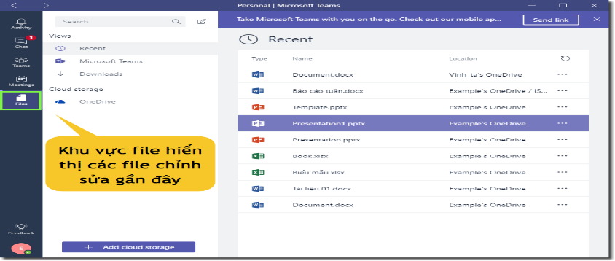
Hình 9: Một lớp học đã được tạo trong Google Classroom

4.5. SỬ DỤNG NGUỒN HỌC LIỆU MỞ ĐỂ GIẢNG DẠY VÀ ĐÀO TẠO
Hiện nay, tài nguyên giáo dục mở được đang rất được khuyến khích và phát triển, chúng ta cần nắm bắt được cơ hội này để đi tắt đón đầu, khi tận dụng được các nguồn tài nguyên về giáo dục của các trường đại học, cao đẳng nổi tiếng có trên thế giới này. Nguồn tài nguyên này vô cùng phong phú và được cập nhật mới rất nhiều, khi chúng ta xây dựng chương trình đào tạo chúng ta cần phải nâng cao tính tích cực học tập của sinh viên thông qua việc tìm kiếm, tự học và tự đào tạo thông qua các học liệu được cung cấp mở có trên không gian mạng. Nhằm giúp cho người học có thể tiếp cận những công nghệ mới nhất được giới thiệu, những thông tin nóng nhất được thảo luận từ đó tạo cho người học sự say mê mê hứng thú với nghiên cứu khoa học, tạo tiền đề để người học có cơ hội làm quen, nung nấu ý chí trở thành các nhà khoa học trong tương lai.
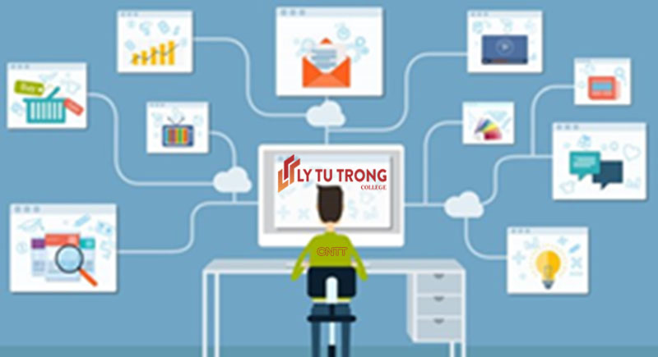
Hình 10: Mô hình khai thác tài nguyên giáo dục mở

Nắm bắt được tầm quan trọng của việc khai thác tài nguyên giáo dục mở cũng như ứng nó vào trong chương trình đào tạo và tiến tới là sẽ xây dựng một kho học liệu mở thì Trường Cao đẳng Lý Tự Trọng Thành phố Hồ Chí Minh vừa qua vào ngày 12 và 13 tháng 8 năm 2019 đã tổ chức một lớp học “Bồi dưỡng Tài nguyên Giáo dục mở” với sự cộng tác của Hiệp hội các Trường Đại học và Cao đẳng Việt Nam để bồi dưỡng cho các nhân viên, giảng viên của Trường nhằm để bước đầu tiếp cận với tài nguyên giáo dục mở. Từ đó, đã tạo tiền đề phát triển việc ứng dụng, và khai thác tài nguyên mở trong giáo dục đến với sinh viên khoa công nghệ thông tin trong nhiều năm nay

5. KẾT LUẬN
Trong bối cảnh khoa học, công nghệ không ngừng phát triển như hiện nay, việc đổi mới tư duy, chương trình đào tạo cũng như cần phải chuyển đổi số trong giáo dục hết sức quan trọng trong giai đoạn hiện nay, nhằm để tạo ra nguồn lao động có chất lượng cao đẳng ngày càng trở nên cần thiết hơn bao giờ hết. Việc thay đổi đó phải bắt đầu từ tư duy của những người trong cuộc, đó là những người làm giáo dục. Trong cuộc cách mạng công nghiệp lần thứ 4.0 đã tạo điều kiện thuận lợi chưa từng có, sự xuất hiện của những công nghệ và phương tiện thật đáng kinh ngạc. Phải thực sự nhanh chóng nghiên cứu, nắm bắt, ứng dụng các thành tựu này vào trong giảng dạy cũng như xây dựng chương trình đào tạo sao cho phù hợp nhất đối với người học, tạo sự đa dạng về chương trình đào tạo, ứng dụng tối đa công nghệ để đào tạo, nhằm đạt hiệu quả cao nhất giảng dạy.

Tài liệu tham khảo
- Trần Khánh Đức (2020), Lý luận và phương pháp dạy học phát triển năng lực và tư duy sáng tạo.
- Đặng Quốc Bảo - Lê Thị Phương (2017). Xây dựng xã hội học tập trong thời đại cách mạng công nghiệp lần thứ tư. Tạp chí Giáo dục.
- Nguyễn Thủy Đoan Trang (2017), Một vài đề xuất triển khai giáo dục định hướng nghề nghiệp-ứng dụng, Hội thảo Đổi mới đào tạo Định hướng nghề nghiệp-ứng dụng, Trường Đại học Thái Bình Dương.
- Vũ Thị Phương Anh (2020), Đổi mới phương pháp dạy học theo hướng tích cực.
- Ths. Trần Mạnh Hùng (2018), Tác động của cuộc cách mạng 4.0 tới giáo dục của Việt Nam.
- Ts. Nguyễn Văn Toàn (2020), Thay đổi phương pháp dạy và học trước tác động cách mạng công nghiệp 4.0.
- John Vũ (2016), Giáo dục trong thời đại tri thức, NXB Lao động.
- Jayendrakumar N. Amin (2016). Redefining the Role of Teachers in the Digital Era. The International Journal of Indian Psychology.
- Vichian Puncreobutr (2016) Education 4.0: New Challenge of Learning.
- Một số website: http://khoakinhte.vinhuni.edu.vn, https://vi.wikipedia.org, http://daotaonoibo.vn, http://vtec.edu.vn/index.php, https://quantrimang.com, https://bknic.hust.edu.vn, http://ninhbinh.edu.vn, http://thietbiphonglab.net/

